plexeur

1) Décodeur :

1-1) 1 bit : (DED0)
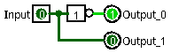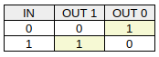

1-2) 1 bit avec activation : (DEDE)
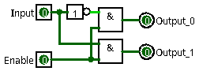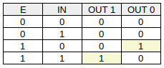

1-3) 2 bits : (DEC0 / D2C0)
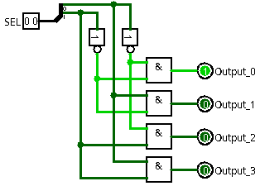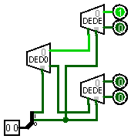
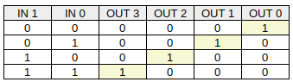

1-4) 2 bits avec activation : (DECE / DE0E / D2CE)
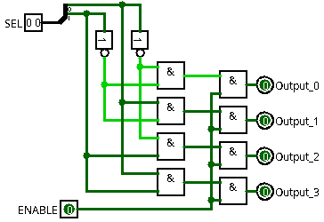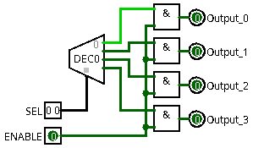
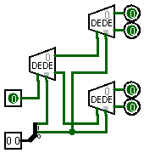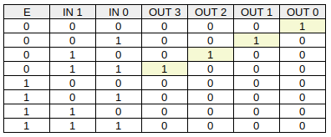

1-5) 3 bits avec et sans activation :
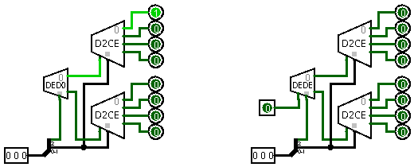
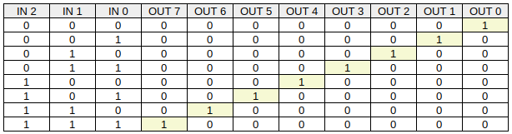

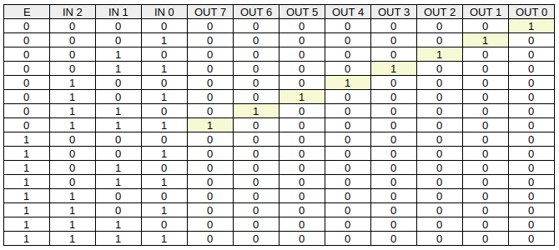

1-5) 4 bits avec et sans activation :
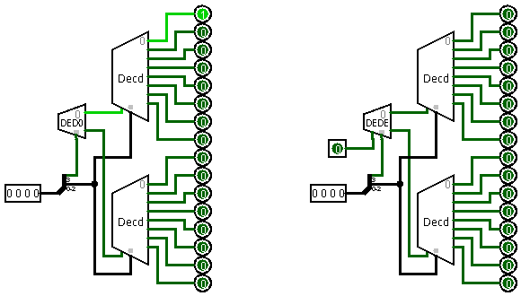

2) Multiplexeur :

2-1) 1 bit et 2 sorties :

lowest order. highest order.

ordre le plus bas. ordre le plus élevé.
Codeur prioritaire
la priorité la plus élevée

Codeur prioritaire.
sélecteur de bits.

Priority encoder.
bit selector.

